Алматы қаласында көрсетілетін тұрғын үй-коммуналдық шаруашылығы саласындағы мемлекеттік көрсетілетін қызметтердің регламенттерін бекіту туралы
Күшін жойған
Алматы қаласы әкімдігінің 2015 жылғы 29 маусымдағы № 2/404 қаулысы. Алматы қаласы Әділет департаментінде 2015 жылғы 13 шілдеде № 1181 болып тіркелді. Күші жойылды - Алматы қаласы әкімдігінің 2020 жылғы 30 желтоқсандағы № 4/634 қаулысымен
Ескерту. Күші жойылды - Алматы қаласы әкімдігінің 30.12.2020 № 4/634 (алғаш ресми жарияланғаннан кейін күнтізбелік он күн өткен соң қолданысқа енгізіледі) қаулысымен.
Қазақстан Республикасының 2001 жылғы 23 қаңтардағы "Қазақстан Республикасындағы жергілікті мемлекеттік басқару және өзін-өзі басқару туралы" және 2013 жылғы 15 сәуірдегі "Мемлекеттік көрсетілетін қызметтер туралы" Заңдарына сәйкес, Қазақстан Республикасы Ұлттық экономика министрінің 2015 жылғы 9 сәуірдегі № 318 "Тұрғын үй-коммуналдық шаруашылығы саласында мемлекеттік көрсетілетін қызметтердің стандарттарын бекіту туралы" бұйрығын басшылыққа ала отырып, Алматы қаласының әкімдігі ҚАУЛЫ ЕТЕДІ:
1. Қоса беріліп отырған:
осы қаулының 1 қосымшасына сәйкес "Мемлекеттік тұрғын үй қорынан берілетін тұрғын үйге немесе жеке тұрғын үй қорынан Алматы қаласының жергілікті атқарушы органы жалдаған тұрғын үйге мұқтаж азаматтарды есепке алу және кезекке қою, сондай-ақ Алматы қаласы жергілікті атқарушы органының тұрғын үй беру туралы шешім қабылдауы" мемлекеттік көрсетілетін қызмет регламенті;
осы қаулының 2 қосымшасына сәйкес "Мемлекеттік кәсіпорынның не мемлекеттік мекеменің тұрғын үй қорынан тұрғын үйге мұқтаж азаматтарға тұрақты пайдалануында коммуналдық тұрғын үй қорынан берілген тұрғын үйдің немесе Алматы қаласының жергілікті атқарушы органы жеке тұрғын үй қорынан жалдаған тұрғын үйдің болуы (болмауы) туралы анықтама беру" мемлекеттік көрсетілетін қызмет регламенті;
осы қаулының 3 қосымшасына сәйкес "Алматы қаласының мемлекеттік тұрғын үй қорынан берілетін тұрғын үйлерді жекешелендіру" мемлекеттік көрсетілетін қызмет регламенті бекітілсін.
Ескерту. 1 тармақ жаңа редакцияда - Алматы қаласы әкімдігінің 08.02.2018 № 1/47 қаулысымен (алғашқы ресми жарияланғаннан кейін күнтізбелік он күн өткен соң қолданысқа енгізіледі).
2. Күші жойылды деп танылсын:
1) Алматы қаласы әкімдігінің "Мемлекеттік тұрғын үй қорынан берілетін тұрғын үйге немесе жеке тұрғын үй қорынан Алматы қаласының жергілікті атқарушы органы жалдаған тұрғын үйге мұқтаж азаматтарды есепке алу және кезекке қою, сондай-ақ Алматы қаласы жергілікті атқарушы органының тұрғын үй беру туралы шешім қабылдауы" мемлекеттік көрсетілетін қызмет регламентін бекіту туралы" 2014 жылғы 11 мамырдағы №2/341 (нормативтік құқықтық актілерді мелекеттік тіркеу Тізілімінде № 1045 болып тіркелген, 2014 жылғы 17 мамырда "Алматы ақшамы" және "Вечерний Алматы" газеттерінде жарияланған) қаулысы;
2) Алматы қаласы әкімдігінің "Алматы қаласы әкімдігінің "Мемлекеттік тұрғын үй қорынан берілетін тұрғын үйге немесе жеке тұрғын үй қорынан Алматы қаласының жергілікті атқарушы органы жалдаған тұрғын үйге мұқтаж азаматтарды есепке алу және кезекке қою, сондай-ақ Алматы қаласы жергілікті атқарушы органының тұрғын үй беру туралы шешім қабылдауы" мемлекеттік көрсетілетін қызмет регламентін бекіту туралы" 2014 жылғы 11 мамырдағы № 2/341 қаулысына толықтырулар енгізу туралы" 2014 жылғы 28 қазандағы №4/893 (нормативтік құқықтық актілерді мелекеттік тіркеу Тізілімінде № 1108 болып тіркелген, 2014 жылғы 4 желтоқсанда "Алматы ақшамы" және "Вечерний Алматы" газеттерінде жарияланған) қаулысы.
3. Алматы қаласы Тұрғын үй және тұрғын үй инспекциясының басқармасы осы қаулыны интернет-ресурста орналастыруды қамтамасыз етсін.
4. Осы қаулының орындалуын бақылау Алматы қаласы әкімінің орынбасары Е. Шормановқа жүктелсін.
5. Осы қаулы әділет органдарында мемлекеттік тіркелген күннен бастап күшіне енеді және ол алғаш ресми жарияланғаннан кейін күнтізбелік он күн өткен соң қолданысқа енгізіледі.
Алматы қаласының әкімі | А. Есімов
Алматы қаласы әкімдігінің
2015 жылғы 29 маусымдағы
№ 2/404 қаулысымен бекітілген
"Мемлекеттік тұрғын үй қорынан берілетін тұрғын үйге немесе жеке тұрғын үй қорынан Алматы қаласының жергілікті атқарушы органы жалдаған тұрғын үйге мұқтаж азаматтарды есепке алу және кезекке қою, сондай-ақ Алматы қаласы жергілікті атқарушы органының тұрғын үй беру туралы шешім қабылдауы" мемлекеттік көрсетілетін қызмет регламенті
Ескерту. Регламент жаңа редакцияда - Алматы қаласы әкімдігінің 08.02.2018 № 1/47 қаулысымен (алғашқы ресми жарияланғаннан кейін күнтізбелік он күн өткен соң қолданысқа енгізіледі).
1. Жалпы ережелер
1. "Мемлекеттік тұрғын үй қорынан берілетін тұрғын үйге немесе жеке тұрғын үй қорынан Алматы қаласының жергілікті атқарушы органы жалдаған тұрғын үйге мұқтаж азаматтарды есепке алу және кезекке қою, сондай-ақ Алматы қаласы жергілікті атқарушы органының тұрғын үй беру туралы шешім қабылдауы" мемлекеттік көрсетілетін қызметін (бұдан әрі – Мемлекеттік көрсетілетін қызмет) Қазақстан Республикасы Ұлттық экономика министрінің 2015 жылғы 9 сәуірдегі № 319 "Тұрғын үй-коммуналдық шаруашылық саласындағы мемлекеттік көрсетілетін қызметтер стандарттарын бекіту туралы" бұйрығымен бекітілген "Мемлекеттік тұрғын үй қорынан берілетін тұрғын үйге немесе жеке тұрғын үй қорынан жергілікті атқарушы орган жалдаған тұрғын үйге мұқтаж азаматтарды есепке алу және кезекке қою, сондай-ақ жергілікті атқарушы органдардың тұрғын үй беру туралы шешім қабылдауы" мемлекеттік көрсетілетін қызмет стандартына (бұдан әрі – Стандарт) сәйкес "Алматы қаласы Тұрғын үй және тұрғын үй инспекциясының басқармасы" коммуналдық мемлекеттік мекемесі көрсетеді. Өтінішті қабылдау және мемлекеттік қызмет көрсету нәтижесін беру:
1) "Азаматтарға арналған үкімет" мемлекеттік корпорациясы" коммерциялық емес акционерлік қоғамы (бұдан әрі – Мемлекеттік корпорация);
2) "электрондық үкіметтің" www.egov.kz веб-порталы (бұдан әрі – Портал) арқылы жүзеге асырылады.
2. Мемлекеттік қызмет көрсету нысаны: электрондық (ішінара автоматтандырылған) және (немесе) қағаз түрінде.
3. Мемлекеттік қызмет көрсетудің нәтижесі – кезектің реттік нөмірін көрсете отырып, есепке қою туралы хабарлама (бұдан әрі – хабарлама), немесе Стандарттың 10 тармағында көзделген жағдайларда және негіздер бойынша мемкелеттік қызметті көрсетуден бас тарту туралы дәлелді жауап.
Мемлекеттік қызмет көрсету нәтижесін беру нысаны: электрондық түрде.
Порталда мемлекеттік қызмет көрсету нәтижесі көрсетілетін қызметті берушінің уәкілетті адамының электрондық цифрлық қолтаңбасы (бұдан әрі – ЭЦҚ) қойылған электрондық құжат нысанында көрсетілетін қызметті алушының "жеке кабинетіне" жіберіледі.
2. Мемлекеттік қызмет көрсету процесіндегі көрсетілетін қызметті берушінің құрылымдық бөлімшелерінің (қызметкерлерінің) іс-қимыл тәртібінің сипаттамасы
4. Мемлекеттік қызметті көрсету бойынша рәсімді (іс-қимылды) бастау үшін негіздеме болып табылады:
Мемлекеттік корпорацияға жүгінген кезде – көрсетілетін қызметті алушының Стандарттың 9 тармағында көрсетілген құжаттарды ұсынуы;
Порталда – көрсетілетін қызметті алушының ЭЦҚ куәландырылған электрондық құжат нысанындағы сұрау.
5. Мемлекеттік қызмет көрсету процесінің құрамына кіретін әрбір рәсімнің (іс-қимылдың) мазмұны, оны орындаудың ұзақтығы:
1) кеңсе маманы құжаттарды қабылдауды, оларды тіркеуді және басшыға беруді жүзеге асырады – 20 (жиырма) минут;
2) басшы құжаттарды қарайды және жауапты орындаушыны анықтайды – 1 (бір) сағат;
3) жауапты орындаушы көрсетілетін қызметті алушы құжаттарының толықтығын тексеруді жүзеге асырады және хабарламаны немесе мемлекеттік қызметті көрсетуден бас тарту туралы дәлелді жауапты дайындайды – 27 (жиырма жеті) күнтізбелік күн;
4) басшы хабарламаға немесе мемлекеттік қызметті көрсетуден бас тарту туралы дәлелді жауапқа қол қояды – 1 (бір) сағат;
5) кеңсе маманы хабарламаны немесе мемлекеттік қызметті көрсетуден бас тарту туралы дәлелді жауапты тіркейді және нәтижесін көрсетілетін қызметті алушыға Мемлекеттік корпорацияға немесе Порталға жолдайды – 1 (бір) күнтізбелік күн.
6. Келесі рәсімді (іс-қимылды) орындауды бастауға негіз болып табылатын мемлекеттік қызмет көрсету рәсімінің (іс-қимылдың) нәтижесі:
1) құжаттарды қабылдау, тіркеу және басшының қарауына енгізу;
2) жауапты орындаушыны анықтау;
3) құжаттардың толықтығын тексеру және хабарламаны немесе бас тарту туралы дәлелді жауапты дайындау;
4) хабарламаға немесе бас тарту туралы дәлелді жауапқа қол қою;
5) хабарламаны немесе бас тарту туралы дәлелді жауапты тіркеу және нәтижесін көрсетілетін қызметті алушыға жолдау.
3. Мемлекеттік қызмет көрсету процесінде көрсетілетін қызметті берушінің құрылымдық бөлімшелерінің (қызметкерлерінің) өзара іс-қимыл тәртібінің сипаттамасы
7. Мемлекеттік қызмет көрсету процесіне қатысатын көрсетілетін қызметті берушінің құрылымдық бөлімшелерінің (қызметкерлерінің) тізбесі:
1) кеңсе қызметкері;
2) басшы;
3) жауапты орындаушы.
8. Әрбір рәсімнің (іс-қимылдың) ұзақтығын көрсете отырып, құрылымдық бөлімшелер (қызметкерлер) арасындағы рәсімдердің (іс-қимылдардың) ретін сипаттау:
1) кеңсе маманы құжаттарды қабылдауды және оларды тіркеуді жүзеге асырады – 20 (жиырма) минут;
2) басшы құжаттарды қарайды және жауапты орындаушыны анықтайды – 1 (бір) сағат;
3) жауапты орындаушы көрсетілетін қызметті алушы құжаттарының толықтығын тексеруді жүзеге асырады және хабарламаны немесе мемлекеттік қызметті көрсетуден бас тарту туралы дәлелді жауапты дайындайды – 27 (жиырма жеті) күнтізбелік күн;
4) басшы хабарламаға немесе мемлекеттік қызметті көрсетуден бас тарту туралы дәлелді жауапқа қол қояды – 1 (бір) сағат;
5) кеңсе маманы хабарламаны немесе мемлекеттік қызметті көрсетуден бас тарту туралы дәлелді жауапты тіркейді және нәтижесін көрсетілетін қызметті алушыға Мемлекеттік корпорацияға немесе Порталға жолдайды – 1 (бір) күнтізбелік күн.
4. Мемлекеттік корпорациямен және (немесе) өзге де көрсетілетін қызметті берушілермен өзара іс-қимыл тәртібінің, сондай-ақ мемлекеттік қызмет көрсету процесінде ақпараттық жүйелерді пайдалану тәртібінің сипаттамасы
9. Мемлекеттік корпорация арқылы мемлекеттік қызметті көрсету кезінде жүгіну тәртібі және көрсетілетін қызметті беруші мен көрсетілетін қызметті алушы рәсімдерінің (іс-қимылдарының) ретін сипаттау:
мемлекеттік көрсетілетін қызметті алушы Стандарттың 9 тармағында көрсетілген құжаттарды Мемлекеттік корпорация қызметкеріне береді, ол операциялық залда электрондық кезек арқылы жүзеге асырылады;
1 процесс – Мемлекеттік корпорация қызметкерінің мемлекеттік қызметті көрсету үшін Мемлекеттік корпорацияның Ықпалдастырылған ақпараттық жүйесінің Автоматтандырылған жұмыс орнында (бұдан әрі – ЫАЖ АЖО) авторизациялау процесі;
1 шарт – көрсетілетін қызметті алушы ұсынған құжаттар топтамасын Стандарттың 9 тармағында қарастырылған тізбеге сәйкес тексеру;
2 процесс – көрсетілетін қызметті алушының құжаттардың толық емес топтамасын ұсынуына байланысты Мемлекеттік корпорация қызметкерінің Стандарттың 3 қосымшасына сәйкес нысан бойынша құжаттарды қабылдаудан бас тарту туралы қолхат беруі;
3 процесс – Мемлекеттік корпорация қызметкерінің осы Регламентте көрсетілген мемлекеттік қызметті таңдауы, мемлекеттік қызметті көрсету үшін сұрау нысанын экранға шығаруы және Мемлекеттік корпорация қызметкерінің көрсетілетін қызметті алушының деректерін, сондай-ақ сенімхат бойынша көрсетілетін қызметті алушы өкілінің деректерін енгізуі (нотариалдық куәландырылған сенімхат болғанда);
4 процесс – көрсетілетін қызметті алушының деректері туралы сұрауды жеке тұлғалардың мемлекеттік деректер қорына (бұдан әрі – ЖТ МДҚ), сондай-ақ көрсетілетін қызметті алушы өкілінің сенімхатының деректері туралы Бірыңғай нотариалдық ақпараттық жүйеге (бұдан әрі - БНАЖ) жіберу;
2 шарт – ЖТ МДҚ-да көрсетілетін қызметті алушы деректерінің және БНАЖ-да сенімхат деректерінің болуын тексеру;
5 процесс – ЖТ МДҚ-да көрсетілетін қызметті алушы деректерінің және БНАЖ-да сенімхат деректерінің болмауына байланысты деректерді алудың мүмкін еместігі туралы хабарламаны қалыптастыру;
6 процесс – сұрау нысанын қағаз түріндегі құжаттардың болуы туралы белгілеу бөлігінде толтыру және көрсетілетін қызметті алушы ұсынған құжаттарды сканерлеу, оларды сұрау нысанына тіркеу және мемлекеттік қызметті көрсетуге арналған сұраудың толтырылған нысанын (енгізілген деректерді) ЭЦҚ арқылы куәландыру (қол қою);
7 процесс – Мемлекеттік корпорация қызметкерінің ЭЦҚ куәландырылған (қол қойылған) электрондық құжатты (көрсетілетін қызметті алушының сұрауын) электрондық үкіметтің шлюзі арқылы (бұдан әрі – ЭҮШ) электрондық үкіметтің өңірлік шлюзінің (бұдан әрі – ЭҮӨШ) АЖО жіберу;
8 процесс – электрондық құжатты ЭҮӨШ АЖО-да тіркеу;
3 шарт – көрсетілетін қызметті берушінің көрсетілетін қызметті алушы қоса тіркеген, Стандартта көрсетілген құжаттардың мемлекеттік қызметті көрсету үшін негіздемелерге сәйкестігін тексеруі (өңдеуі);
9 процесс – көрсетілетін қызметті алушының құжаттарында бұзушылықтардың болуына байланысты сұралып отырған мемлекеттік қызметті көрсетуден бас тарту туралы хабарламаны қалыптастыру;
10 процесс – көрсетілетін қызметті алушы жүгінген жағдайда ЭҮӨШ АЖО қалыптастырылған мемлекеттік көрсетілетін қызметтің нәтижесін (кезектің реттік нөмірін көрсете отырып, есепке қою туралы хабарлама немесе мемлекеттік қызметті көрсетуден бас тарту туралы дәлелді жауап) Мемлекеттік корпорация қызметкері арқылы алу.
10. Портал арқылы мемлекеттік қызметті көрсету тәртібінің және көрсетілетін қызметті беруші мен көрсетілетін қызметті алушы рәсімдерінің (іс-қимылдарының) ретін сипаттау:
көрсетілетін қызметті алушы Жеке сәйкестендіру нөмірі (бұдан әрі – ЖСН), сондай-ақ парольдің көмегімен (Порталда тіркелмеген көрсетілетін қызметті алушылар үшін жүзеге асырылады) Порталда тіркеуді жүзеге асырады;
1 процесс – көрсетілетін қызметті алушының мемлекеттік көрсетілетін қызметті алу үшін Порталда авторизациялау процесі;
1 шарт – Порталда тіркелген көрсетілетін қызметті алушы туралы деректердің түпнұсқалығын ЖСН мен пароль арқылы тексеру;
2 процесс – Порталда көрсетілетін қызметті алушының деректерінде бұзушылықтардың болуына байланысты авторизациялаудан бас тарту туралы хабарлама қалыптастыру;
3 процесс – мемлекеттік көрсетілетін қызметті алушының осы Регламентте көрсетілген мемлекеттік қызметті таңдауы, мемлекеттік қызметті көрсету үшін сұрау нысанын экранға шығаруы және көрсетілетін қызметті алушының нысанды оның құрылымы мен форматтық талаптарын ескере отырып, толтыруы (деректерді енгізуі), сұрау нысанына Стандарттың 9 тармағында көрсетілген құжаттардың қажетті көшірмелерін электрондық түрде тіркеуі, сондай-ақ сұрауды куәландыру (қол қою) үшін көрсетілетін қызметті алушының ЭЦҚ тіркеу куәлігін таңдауы;
2 шарт – Порталда ЭЦҚ тіркеу куәлігінің қолданылу мерзімін және кері қайтарылған (күші жойылған) тіркеу куәліктерінің тізімінде болмауын, сондай-ақ сәйкестендіру деректерінің (сұрауда көрсетілген ЖСН мен ЭЦҚ тіркеу куәлігінде көрсетілген ЖСН арасындағы) сәйкестігін тексеру;
4 процесс – көрсетілетін қызметті алушының ЭЦҚ түпнұсқалығының расталмауына байланысты сұралып отырған мемлекеттік қызметті көрсетуден бас тарту туралы хабарлама қалыптастыру;
5 процесс – көрсетілетін қызметті берушінің сұрауды өңдеуі үшін көрсетілетін қызметті алушының ЭЦҚ куәландырылған (қол қойылған) электрондық құжатты (көрсетілетін қызметті алушының сұрауын) ЭҮШ арқылы ЭҮӨШ АЖО-ға жіберу;
6 процесс – электрондық құжатты ЭҮӨШ АЖО-да тіркеу;
3 шарт – көрсетілетін қызметті берушінің көрсетілетін қызметті алушы қоса тіркеген, Стандартта көрсетілген құжаттардың мемлекеттік қызметті көрсету үшін негіздемелерге сәйкестігін тексеруі (өңдеуі);
7 процесс – көрсетілетін қызметті алушының құжаттарында бұзушылықтардың болуына байланысты сұралып отырған мемлекеттік қызметті көрсетуден бас тарту туралы хабарлама қалыптастыру;
8 процесс – көрсетілетін қызметті алушының ЭҮӨШ АЖО қалыптастырған мемлекеттік көрсетілетін қызмет нәтижесін (электрондық құжат нысанындағы хабарлама) алуы. Мемлекеттік қызмет көрсету нәтижесі көрсетілетін қызметті берушінің уәкілетті адамының ЭЦҚ куәландырылған электрондық құжат нысанында мемлекеттік көрсетілетін қызметті алушының "жеке кабинетіне" жіберіледі.
Портал арқылы мемлекеттік қызмет көрсету кезінде тартылған ақпараттық жүйелердің функционалдық өзара іс-қимылы осы Регламенттің 1 қосымшасына сәйкес диаграммамен көрсетілген.
11. Мемлекеттік қызмет көрсету процесіндегі рәсімдердің (іс-қимылдар) ретін, көрсетілетін қызметті берушінің құрылымдық бөлімшелерінің (қызметкерлерінің) өзара іс-қимылының толық сипаттамасы, сондай-ақ өзге көрсетілетін қызметті берушілермен және (немесе) Мемлекеттік корпорациямен өзара іс-қимыл тәртібінің, мемлекеттік қызмет көрсету процесінде ақпараттық жүйелерді пайдалану тәртібінің сипаттамасы осы регламенттің 2 қосымшасына сәйкес мемлекеттік қызмет көрсетудің бизнес-процестерінің анықтамалығында көрсетіледі.
"Мемлекеттік тұрғын үй қорынан
берілетін тұрғын үйге немесе жеке
тұрғын үй қорынан Алматы қаласының
жергілікті атқарушы органы жалдаған
тұрғын үйге мұқтаж азаматтарды
есепке алу және кезекке қою, сондай-
ақ Алматы қаласы жергілікті атқарушы
органының тұрғын үй беру туралы
шешім қабылдауы" мемлекеттік
көрсетілетін қызмет регламентіне
1 қосымша
Портал арқылы мемлекеттік қызмет көрсету кезінде тартылған ақпараттық жүйелердің функционалдық өзара іс-қимылының диаграммасы

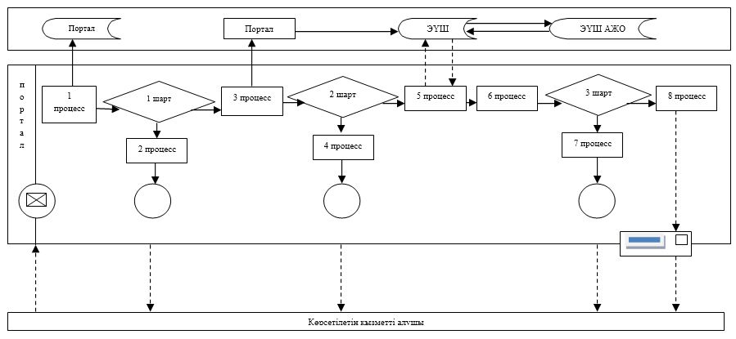

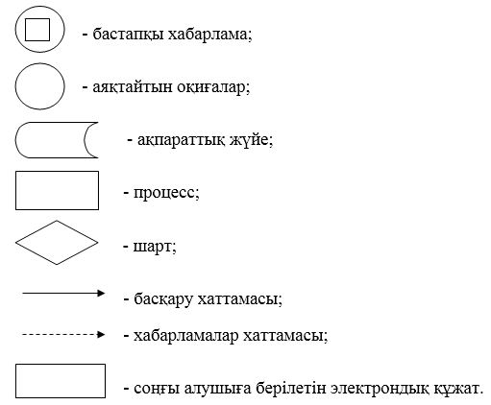

"Мемлекеттік тұрғын үй қорынан
берілетін тұрғын үйге немесе жеке
тұрғын үй қорынан Алматы қаласының
жергілікті атқарушы органы жалдаған
тұрғын үйге мұқтаж азаматтарды
есепке алу және кезекке қою, сондай-
ақ Алматы қаласы жергілікті атқарушы
органының тұрғын үй беру туралы
шешім қабылдауы" мемлекеттік
көрсетілетін қызмет регламентінің
2 қосымша
Мемлекеттік қызмет көрсетудің бизнес-процестерінің анықтамалығы

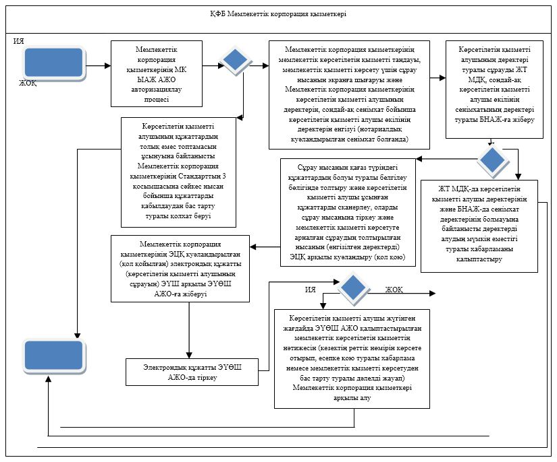

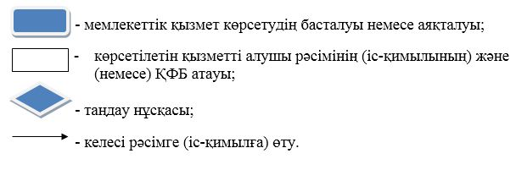

Алматы қаласы әкімдігінің
2015 жылғы 29 маусымдағы
№ 2/404 қаулысымен бекітілген
"Мемлекеттік кәсіпорынның не мемлекеттік мекеменің тұрғын үй қорынан тұрғын үйге мұқтаж азаматтарға тұрақты пайдалануында коммуналдық тұрғын үй қорынан берілген тұрғын үйдің немесе Алматы қаласының жергілікті атқарушы органы жеке тұрғын үй қорынан жалдаған тұрғын үйдің болуы (болмауы) туралы анықтама беру" мемлекеттік көрсетілетін қызмет регламенті
Ескерту. Регламент жаңа редакцияда - Алматы қаласы әкімдігінің 08.02.2018 № 1/47 қаулысымен (алғашқы ресми жарияланғаннан кейін күнтізбелік он күн өткен соң қолданысқа енгізіледі).
1. Жалпы ережелер
1. "Мемлекеттік кәсіпорынның не мемлекеттік мекеменің тұрғын үй қорынан тұрғын үйге мұқтаж азаматтарға тұрақты пайдалануында коммуналдық тұрғын үй қорынан берілген тұрғын үйдің немесе Алматы қаласының жергілікті атқарушы органы жеке тұрғын үй қорынан жалдаған тұрғын үйдің болуы (болмауы) туралы анықтама беру" мемлекеттік көрсетілетін қызметін (бұдан әрі – Мемлекеттік көрсетілетін қызмет) Қазақстан Республикасы Ұлттық экономика министрінің 2015 жылғы 9 сәуірдегі № 319 бұйрығымен бекітілген "Мемлекеттік кәсіпорынның не мемлекеттік мекеменің тұрғын үй қорынан тұрғын үйге мұқтаж азаматтарға тұрақты пайдалануында коммуналдық тұрғын үй қорынан берілген тұрғын үйдің немесе жергілікті атқарушы орган жеке тұрғын үй қорынан жалдаған тұрғын үйдің болуы (болмауы) туралы анықтама беру" мемлекеттік көрсетілетін қызмет стандартына (бұдан әрі – Стандарт) сәйкес "Алматы қаласы Тұрғын үй және тұрғын үй инспекциясының басқармасы" коммуналдық мемлекеттік мекемесі көрсетеді.
Өтініштерді қабылдау және мемлекеттік қызмет көрсету нәтижелерін беру "Азаматтарға арналған үкімет" мемлекеттік корпорациясы" коммерциялық емес акционерлік қоғамы (бұдан әрі – Мемлекеттік корпорация) арқылы жүзеге асырылады.
2. Мемлекеттік қызмет көрсету нысаны: қағаз түрінде.
3. Мемлекеттік қызмет көрсету нәтижесі – мемлекеттік кәсіпорынның не мемлекеттік мекеменің тұрғын үй қорынан тұрғын үйге мұқтаж азаматтарға тұрақты пайдалануында коммуналдық тұрғын үй қорынан берілген тұрғын үйдің немесе жергілікті атқарушы орган жеке тұрғын үй қорынан жалдаған тұрғын үйдің болуы (болмауы) туралы анықтама беру немесе Стандарттың 10 тармағында көзделген жағдайларда және негіздер бойынша мемлекеттік кызметті көрсетуден бас тарту туралы дәлелді жауап.
Мемлекеттік қызмет көрсету нәтижесін беру нысаны: қағаз түрінде.
2. Мемлекеттік қызмет көрсету процесіндегі көрсетілетін қызметті берушінің құрылымдық бөлімшелерінің (қызметкерлерінің) іс-қимыл тәртібінің сипаттамасы
4. Көрсетілетін қызметті алушының Стандарттың 9 тармағында көрсетілген құжаттарды ұсынуы мемлекеттік қызметті көрсету бойынша рәсімді (іс-қимылды) бастау үшін негіздеме болып табылады.
5. Мемлекеттік қызмет көрсету процесінің құрамына кіретін әрбір рәсімнің (іс-қимылдың) мазмұны, оны орындаудың ұзақтығы:
1) кеңсе маманы құжаттарды қабылдауды, оларды тіркеуді және басшыға беруді жүзеге асырады – 20 (жиырма) минут;
2) басшы құжаттарды қарайды және жауапты орындаушыны анықтайды – 1 (бір) сағат;
3) жауапты орындаушы көрсетілетін қызметті алушы құжаттарының толықтығын тексеруді жүзеге асырады және анықтаманы немесе Стандарттың 10 тармағында көзделген жағдайларда және негіздер бойынша мемлекеттік кызметті көрсетуден бас тарту туралы дәлелді жауапты дайындайды – 3 (үш) жұмыс күні;
4) басшы құжаттармен танысады және анықтамаға немесе мемлекеттік қызметті көрсетуден бас тарту туралы дәлелді жауапқа қол қояды – 1 (бір) сағат;
5) кеңсе маманы анықтаманы немесе мемлекеттік қызметті көрсетуден бас тарту туралы дәлелді жауапты тіркейді және нәтижесін көрсетілетін қызметті алушыға Мемлекеттік корпорацияға жолдайды – 1 (бір) жұмыс күні.
6. Келесі рәсімді (іс-қимылды) орындауды бастауға негіз болып табылатын мемлекеттік қызмет көрсету рәсімінің (іс-қимылдың) нәтижесі:
1) құжаттарды қабылдау, тіркеу және басшының қарауына енгізу;
2) жауапты орындаушыны анықтау;
3) құжаттардың толықтығын тексеру және анықтаманы немесе бас тарту туралы дәлелді жауапты дайындау;
4) құжаттармен танысу және анықтамаға немесе бас тарту туралы дәлелді жауапқа қол қою;
5) анықтаманы немесе бас тарту туралы дәлелді жауапты тіркеу және нәтижесін көрсетілетін қызметті алушыға жолдау.
3. Мемлекеттік қызмет көрсету процесінде көрсетілетін қызметті берушінің құрылымдық бөлімшелерінің (қызметкерлерінің) өзара іс-қимыл тәртібінің сипаттамасы
7. Мемлекеттік қызмет көрсету процесіне қатысатын көрсетілетін қызметті берушінің құрылымдық бөлімшелерінің (қызметкерлерінің) тізбесі:
1) кеңсе қызметкері;
2) басшы;
3) жауапты орындаушы.
8. Мемлекеттік қызмет көрсету процесінде көрсетілетін қызметті берушінің құрылымдылық бөлімшелерінің (қызметкерлерінің) арасындағы рәсімдердің (іс-қимылдардың) ретін сипаттау:
1) кеңсе маманы құжаттарды қабылдауды, оларды тіркеуді және басшыға беруді жүзеге асырады – 20 (жиырма) минут;
2) басшы құжаттарды қарайды және жауапты орындаушыны анықтайды – 1 (бір) сағат;
3) жауапты орындаушы көрсетілетін қызметті алушы құжаттарының толықтығын тексеруді жүзеге асырады және анықтаманы немесе мемлекеттік қызметті көрсетуден бас тарту туралы дәлелді жауапты дайындайды – 3 (үш) жұмыс күні;
4) басшы құжаттармен танысады және анықтамаға немесе мемлекеттік қызметті көрсетуден бас тарту туралы дәлелді жауапқа қол қояды – 1 (бір) сағат;
5) кеңсе маманы анықтаманы немесе мемлекеттік қызметті көрсетуден бас тарту туралы дәлелді жауапты тіркейді және нәтижесін көрсетілетін қызметті алушыға Мемлекеттік корпорацияға жолдайды – 1 (бір) жұмыс күні.
4. Мемлекеттік корпорациямен және (немесе) өзге де көрсетілетін қызметті берушілермен өзара іс-қимыл тәртібінің, сондай-ақ мемлекеттік қызмет көрсету процесінде ақпараттық жүйелерді пайдалану тәртібінің сипаттамасы
9. Мемлекеттік корпорация арқылы мемлекеттік қызметті көрсету кезінде жүгіну тәртібі және көрсетілетін қызметті беруші мен көрсетілетін қызметті алушы рәсімдерінің (іс-қимылдарының) ретін сипаттау:
- мемлекеттік көрсетілетін қызметті алушы Стандарттың 9 тармағында көрсетілген құжаттарды Мемлекеттік корпорацияның қызметкеріне береді, ол операциялық залда электрондық кезек арқылы жүзеге асырылады;
1 процесс – Мемлекеттік корпорация қызметкерінің мемлекеттік қызметті көрсету үшін Мемлекеттік корпорацияның Ықпалдастырылған ақпараттық жүйесінің Автоматтандырылған жұмыс орнында (бұдан әрі – ЫАЖ АЖО) авторизациялау процесі;
1 шарт – көрсетілетін қызметті алушы ұсынған құжаттар топтамасын Стандарттың 9 тармағында қарастырылған тізбеге сәйкес тексеру;
2 процесс – көрсетілетін қызметті алушының құжаттардың толық емес топтамасын ұсынуына байланысты Мемлекеттік корпорация қызметкерінің Стандарттың 3 қосымшасына сәйкес нысан бойынша құжаттарды қабылдаудан бас тарту туралы қолхат беруі;
3 процесс – Мемлекеттік корпорация қызметкерінің осы Регламентте көрсетілген мемлекеттік көрсетілетін қызметті таңдауы, мемлекеттік қызметті көрсету үшін сұрау нысанын экранға шығаруы және Мемлекеттік корпорация операторының көрсетілетін қызметті алушының деректерін, сондай-ақ сенімхат бойынша көрсетілетін қызметті алушы өкілінің деректерін енгізуі (нотариалдық куәландырылған сенімхат болғанда);
4 процесс – көрсетілетін қызметті алушының деректері туралы сұрауды жеке тұлғалардың мемлекеттік деректер қорына (бұдан әрі – ЖТ МДҚ), сондай-ақ көрсетілетін қызметті алушы өкілінің сенімхатының деректері туралы Бірыңғай нотариалдық ақпараттық жүйеге (бұдан әрі – БНАЖ) жіберу;
2 шарт – ЖТ МДҚ-да көрсетілетін қызметті алушы деректерінің және БНАЖ-да сенімхат деректерінің болуын тексеру;
5 процесс – ЖТ МДҚ-да көрсетілетін қызметті алушы деректерінің және БНАЖ-да сенімхат деректерінің болмауына байланысты деректерді алудың мүмкін еместігі туралы хабарламаны қалыптастыру;
6 процесс – Мемлекеттік копорация қызметкерінің "электрондық үкіметтің" шлюзі арқылы тиісті мемлекеттік ақпараттық жүйелерден көрсетілетін қызметті алушының және онымен тұрақты тұратын отбасы мүшелерінің жеке басын куәландыратын құжаттары туралы, мекенжай анықтамасы туралы мәліметтерді алуы және қағаз жеткізгіште басып шығаруы;
7 процесс – өтінішті және алынған құжаттарды Мемлекеттік корпорация курьері арқылы көрсетілетін қызметті берушіге жіберу;
8 процесс – кеңсе қызметкерінің өтінішті және алынған құжаттарды тіркеуі;
3 шарт – көрсетілетін қызметті берушінің көрсетілетін қызметті алушы қоса тіркеген, Стандартта көрсетілген құжаттардың мемлекеттік қызметті көрсету үшін негіздемелерге сәйкестігін тексеруі (өңдеуі);
9 процесс – көрсетілетін қызметті алушының мемлекеттік қызметті алу үшін ұсынған құжаттардың және (немесе) олардағы деректердің (мәліметтердің) дәйексіздігін анықтау негізінде мемлекеттік қызметті көрсетуден бас тарту туралы хабарламаны қалыптастыру;
10 процесс – көрсетілетін қызметті алушы жүгінген жағдайда мемлекеттік көрсетілетін қызмет нәтижесін (анықтама немесе мемлекеттік қызметті көрсетуден бас тарту туралы дәлелді жауап) Мемлекеттік корпорация операторы арқылы алу.
10. Мемлекеттік қызмет көрсету процесіндегі рәсімдердің (іс-қимылдар) ретін, көрсетілетін қызметті берушінің құрылымдық бөлімшелерінің (қызметкерлерінің) өзара іс-қимылының толық сипаттамасы, сондай-ақ өзге көрсетілетін қызметті берушілермен және (немесе) Мемлекеттік корпорациямен өзара іс-қимыл тәртібінің, мемлекеттік қызмет көрсету процесінде ақпараттық жүйелерді пайдалану тәртібінің сипаттамасы осы регламенттің қосымшасына сәйкес мемлекеттік қызмет көрсетудің бизнес-процестерінің анықтамалығында көрсетіледі.
"Мемлекеттік кәсіпорынның не мемлекеттік мекеменің тұрғын үй қорынан тұрғын үйге мұқтаж азаматтарға тұрақты пайдалануында коммуналдық тұрғын үй қорынан берілген тұрғын үйдің немесе Алматы қаласының жергілікті атқарушы органы жеке тұрғын үй қорынан жалдаған тұрғын үйдің болуы (болмауы) туралы анықтама беру" мемлекеттік көрсетілетін қызмет регламентіне қосымша
Мемлекеттік қызмет көрсетудің бизнес-процестерінің анықтамалығы

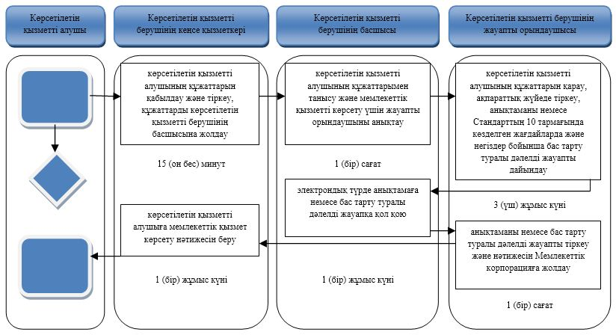

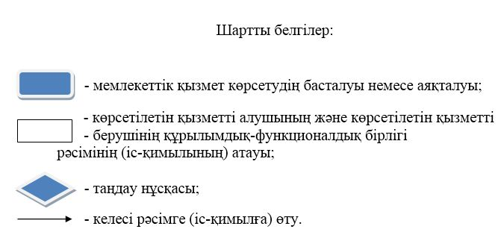

Алматы қаласы әкімдігінің
2015 жылғы 29 маусымдағы
№ 2/404 қаулысымен бекітілген
"Алматы қаласының мемлекеттік тұрғын үй қорынан берілетін тұрғын үйлерді жекешелендіру" мемлекеттік көрсетілетін қызмет регламенті
Ескерту. Регламент жаңа редакцияда - Алматы қаласы әкімдігінің 08.02.2018 № 1/47 қаулысымен (алғашқы ресми жарияланғаннан кейін күнтізбелік он күн өткен соң қолданысқа енгізіледі).
1. Жалпы ережелер
1. "Алматы қаласының мемлекеттік тұрғын үй қорынан берілетін тұрғын үйлерді жекешелендіру" мемлекеттік көрсетілетін қызметін (бұдан әрі – Мемлекеттік көрсетілетін қызмет) Қазақстан Республикасы Ұлттық экономика министрінің 2015 жылғы 9 сәуірдегі № 319 бұйрығымен бекітілген "Мемлекетік тұрғын үй қорынан берілетін тұрғын үйлерді жекешелендіру" мемлекеттік көрсетілетін қызмет стандартына (бұдан әрі – Стандарт) сәйкес "Алматы қаласы Тұрғын үй және тұрғын үй инспекциясының басқармасы" коммуналдық мемлекеттік мекемесі көрсетеді.
Өтініштерді қабылдау және мемлекеттік қызмет көрсету нәтижелерін беру көрсетілетін қызметті берушінің кеңсесі арқылы және "Азаматтарға арналған үкімет" мемлекеттік корпорациясы" коммерциялық емес акционерлік қоғамы жүзеге асырылады.
2. Мемлекеттік қызмет көрсету нысаны: қағаз түрінде.
3. Мемлекеттік қызмет көрсету нәтижесі:
1) тұрғын үй комиссиясының тұрғын үйді жекешелендіру немесе жазбаша түрде дәлелді бас тарту туралы шешімі;
2) тұрғын үйді беру туралы шешім шығарылған күннен бастап оны мемлекеттік кәсіпорындардың және мемлекеттік мекемелердің мемлекеттік тұрғын үй қорынан коммуналдық меншікке берген жағдайда Қазақстан Республикасы Үкіметінің 2011 жылғы 1 маусымдағы № 616 қаулысымен бекітілген Мемлекеттік заңды тұлғаларға бекітіліп берілген мемлекеттік мүлікті мемлекеттік меншіктің бір түрінен екіншісіне беру қағидасына сәйкес жүзеге асырылады.
Тұрғын үйді беретін орган жекешелендіруге жататын тұрғын үйді коммуналдық тұрғын үй қорына ауыстыруды жүзеге асырған кезде бір мезгілде көрсетілетін қызметті алушыға төленуі тиіс сома көрсетілген тұрғын үйдің құны туралы анықтама беріледі.
3) жергілікті атқарушы орган мен өтініш беруші арасында тұрғын үйді жекешелендіру туралы шарт жасалады.
Мемлекеттік қызмет көрсету нәтижесін беру нысаны: қағаз түрінде.
2. Мемлекеттік қызмет көрсету процесіндегі көрсетілетін қызметті берушінің құрылымдық бөлімшелерінің (қызметкерлерінің) іс-қимыл тәртібінің сипаттамасы
4. Көрсетілетін қызметті алушының Стандарттың 9 тармағында көрсетілген құжаттарды ұсынуы мемлекеттік қызмет көрсету бойынша рәсімді (іс-қимылды) бастау үшін негіздеме болып табылады.
5. Мемлекеттік қызмет көрсету процесінің құрамына кіретін әрбір рәсімнің (іс-қимылдың) мазмұны, оны орындаудың ұзақтығы:
1) кеңсе маманы құжаттарды қабылдауды, оларды тіркеуді және басшыға беруді 20 (жиырма) минуттың ішінде жүзеге асырады;
2) басшы құжаттармен танысады және жауапты орындаушыны 1 (бір) күнтізбелік күн ішінде анықтайды;
3) жауапты орындаушы көрсетілетін қызметті алушы құжаттарының толықтығын тексеруді жүзеге асырады және қағаз жеткізгіште мемлекеттік қызметті көрсету нәтижесін немесе мемлекеттік қызмет көрсетуден бас тарту туралы дәлелді жауапты дайындайды – 27 (жиырма жеті) күнтізбелік күн;
4) басшы қағаз жеткізгіштегі мемлекеттік қызметті көрсету нәтижесіне қол қояды, содан кейін 1 (бір) күнтізбелік күннің ішінде кеңсе қызметкеріне жолдайды;
5) кеңсе маманы қағаз жеткізгіштегі мемлекеттік қызмет көрсету нәтижесін немесе мемлекеттік қызмет көрсетуден бас тарту туралы дәлелді жауапты тіркейді және нәтижесін 1 (бір) күнтізбелік күннің ішінде көрсетілетін қызметті алушыға жолдайды.
Келесі рәсімді (іс-қимылды) орындауды бастау үшін негіз болып табылатын мемлекеттік қызмет көрсету бойынша рәсімнің (іс-қимылдың) нәтижесі:
1) құжаттарды қабылдау, тіркеу және басшының қарауына енгізу;
2) жауапты орындаушыны анықтау;
3) құжаттардың толықтығын тексеру және қағаз жеткізгіште мемлекеттік қызмет көрсетудің нәтижесін немесе бас тарту туралы дәлелді жауапты дайындау;
4) қағаз жеткізгіштегі мемлекеттік қызметті көрсету нәтижесіне немесе бас тарту туралы дәлелді жауапқа қол қою;
5) қағаз жеткізгіштегі мемлекеттік қызметті көрсету нәтижесін немесе бас тарту туралы дәлелді жауапты тіркеу және нәтижесін көрсетілетін қызметті алушыға жолдау.
3. Мемлекеттік қызмет көрсету процесінде көрсетілетін қызметті берушінің құрылымдық бөлімшелерінің (қызметкерлерінің) өзара іс-қимыл тәртібінің сипаттамасы
6. Мемлекеттік қызмет көрсету процесіне қатысатын көрсетілетін қызметті берушінің құрылымдық бөлімшелерінің (қызметкерлерінің) тізбесі:
1) кеңсе қызметкері;
2) басшы;
3) жауапты орындаушы.
7. Мемлекеттік қызметті көрсету процесінде көрсетілетін қызметті берушінің құрылымдық бөлімшелерінің (қызметкерлерінің) арасындағы рәсімдердің (іс-қимылдардың) ретін сипаттау:
1) кеңсе маманы құжаттарды қабылдауды, оларды тіркеуді жүзеге асырады – 20 (жиырма) минут;
2) басшы құжаттарды қарайды және жауапты орындаушыны анықтайды – 1 (бір) күнтізбелік күн;
3) жауапты орындаушы көрсетілетін қызметті алушы құжаттарының толықтығын тексеруді жүзеге асырады және қағаз жеткізгіште мемлекеттік қызметті көрсету нәтижесін немесе мемлекеттік қызмет көрсетуден бас тарту туралы дәлелді жауапты дайындайды – 27 (жиырма жеті) күнтізбелік күн;
4) басшы қағаз жеткізгіште мемлекеттік қызметті көрсету нәтижесіне қол қояды, содан кейін 1 (бір) күнтізбелік күннің ішінде кеңсе қызметкеріне жолдайды;
5) кеңсе маманы қағаз жеткізгіштегі мемлекеттік қызмет көрсету нәтижесін немесе мемлекеттік қызмет көрсетуден бас тарту туралы дәлелді жауапты тіркейді және нәтижесін 1 (бір) күнтізбелік күннің ішінде көрсетілетін қызметті алушыға жолдайды.
8. Мемлекеттік қызмет көрсету процесіндегі рәсімдердің (іс-қимылдар) ретін, көрсетілетін қызметті берушінің құрылымдық бөлімшелерінің (қызметкерлерінің) өзара іс-қимылының толық сипаттамасы осы регламенттің қосымшасына сәйкес мемлекеттік қызмет көрсетудің бизнес-процестерінің анықтамалығында көрсетіледі.
4. Мемлекеттік корпорациямен және (немесе) өзге де көрсетілетін қызметті берушілермен өзара іс-қимыл тәртібінің, сондай-ақ мемлекеттік қызмет көрсету процесінде ақпараттық жүйелерді пайдалану тәртібінің сипаттамасы
9. Мемлекеттік корпорация арқылы мемлекеттік қызметті көрсету кезінде жүгіну тәртібі және көрсетілетін қызметті беруші мен көрсетілетін қызметті алушы рәсімдерінің (іс-қимылдарының) ретін сипаттау:
1) мемлекеттік көрсетілетін қызметті алушы Стандарттың 9 тармағында көрсетілген құжаттарды Мемлекеттік корпорацияның қызметкеріне береді, ол операциялық залда электрондық кезек арқылы жүзеге асырылады;
2) Мемлекеттік корпорация қызметкерінің мемлекеттік қызметті көрсету үшін Мемлекеттік корпорацияның Ықпалдастырылған ақпараттық жүйесінің Автоматтандырылған жұмыс орнында (бұдан әрі – ЫАЖ АЖО) авторизациялау процесі;
3) көрсетілетін қызметті алушы ұсынған құжаттар топтамасын Стандарттың 9 тармағында қарастырылған тізбеге сәйкес тексеру;
4) көрсетілетін қызметті алушының құжаттардың толық емес топтамасын ұсынуына байланысты Мемлекеттік корпорация қызметкерінің Стандарттың 1 қосымшасына сәйкес нысан бойынша құжаттарды қабылдаудан бас тарту туралы қолхат беруі;
5) Мемлекеттік корпорация қызметкерінің осы Регламентте көрсетілген мемлекеттік көрсетілетін қызметті таңдауы, мемлекеттік қызметті көрсету үшін сұрау нысанын экранға шығаруы және Мемлекеттік корпорация операторының көрсетілетін қызметті алушының деректерін, сондай-ақ сенімхат бойынша көрсетілетін қызметті алушы өкілінің деректерін енгізуі (нотариалдық куәландырылған сенімхат болғанда);
6) көрсетілетін қызметті алушының деректері туралы сұрауды жеке тұлғалардың мемлекеттік деректер қорына (бұдан әрі – ЖТ МДҚ), сондай-ақ көрсетілетін қызметті алушы өкілінің сенімхатының деректері туралы Бірыңғай нотариалдық ақпараттық жүйеге (бұдан әрі – БНАЖ) жіберу;
7) ЖТ МДҚ-да көрсетілетін қызметті алушы деректерінің және БНАЖ-да сенімхат деректерінің болуын тексеру;
8) ЖТ МДҚ-да көрсетілетін қызметті алушы деректерінің және БНАЖ-да сенімхат деректерінің болмауына байланысты деректерді алудың мүмкін еместігі туралы хабарламаны қалыптастыру;
9) Мемлекеттік копорация қызметкерінің "электрондық үкіметтің" шлюзі арқылы тиісті мемлекеттік ақпараттық жүйелерден көрсетілетін қызметті алушының және онымен тұрақты тұратын отбасы мүшелерінің жеке басын куәландыратын құжаттары туралы, мекенжай анықтамасы туралы мәліметтерді алуы және қағаз жеткізгіште басып шығаруы;
10) өтінішті және алынған құжаттарды Мемлекеттік корпорация курьері арқылы көрсетілетін қызметті берушіге жіберу;
11) кеңсе қызметкерінің өтінішті және алынған құжаттарды тіркеуі;
12) көрсетілетін қызметті берушінің көрсетілетін қызметті алушы қоса тіркеген, Стандартта көрсетілген құжаттардың мемлекеттік қызметті көрсету үшін негіздемелерге сәйкестігін тексеруі (өңдеуі);
13) көрсетілетін қызметті алушының мемлекеттік қызметті алу үшін ұсынған құжаттардың және (немесе) олардағы деректердің (мәліметтердің) дәйексіздігін анықтау негізінде мемлекеттік қызметті көрсетуден бас тарту туралы хабарламаны қалыптастыру;
14) көрсетілетін қызметті алушы жүгінген жағдайда мемлекеттік көрсетілетін қызмет нәтижесін (анықтама немесе мемлекеттік қызметті көрсетуден бас тарту туралы дәлелді жауап) Мемлекеттік корпорация операторы арқылы алу.
10. Мемлекеттік қызмет көрсету процесіндегі рәсімдердің (іс-қимылдар) ретін, көрсетілетін қызметті берушінің құрылымдық бөлімшелерінің (қызметкерлерінің) өзара іс-қимылының толық сипаттамасы, сондай-ақ өзге көрсетілетін қызметті берушілермен және (немесе) Мемлекеттік корпорациямен өзара іс-қимыл тәртібінің, мемлекеттік қызмет көрсету процесінде ақпараттық жүйелерді пайдалану тәртібінің сипаттамасы осы регламенттің қосымшасына сәйкес мемлекеттік қызмет көрсетудің бизнес-процестерінің анықтамалығында көрсетіледі.
Алматы қаласының
мемлекеттік тұрғын үй қорынан тұрғын
үйлерді жекешелендіру" мемлекеттік
көрсетілетін қызмет
регламентіне қосымша
Мемлекеттік қызмет көрсетудің бизнес-процестерінің анықтамалығы

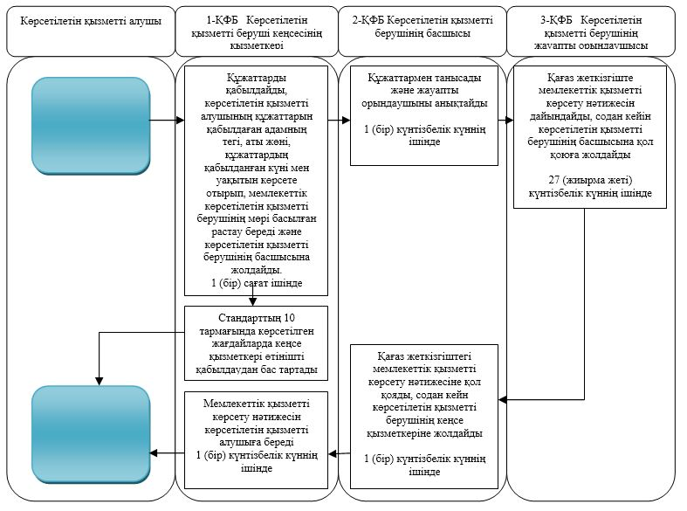

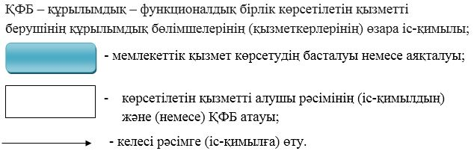

© 2012. Қазақстан Республикасы Әділет министрлігінің «Қазақстан Республикасының Заңнама және құқықтық ақпарат институты» ШЖҚ РМК

